ANTONIO LAGO RIVERA.
(La Coruña, 13.VI.1916 – París, 30.VII.1990)

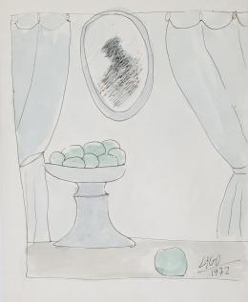

+ TÍTULO: “Bodegón”.
+ MEDIDAS: 22 x 18 cms. (sin marco) / 46 x 46 cms. (con marco)
+ AÑO: 1972.
+ SOPORTE: Papel.
+ TÉCNICA: Acuarela/Tinta.
+ FIRMADO y FECHADO, en el ángulo inferior derecho.

